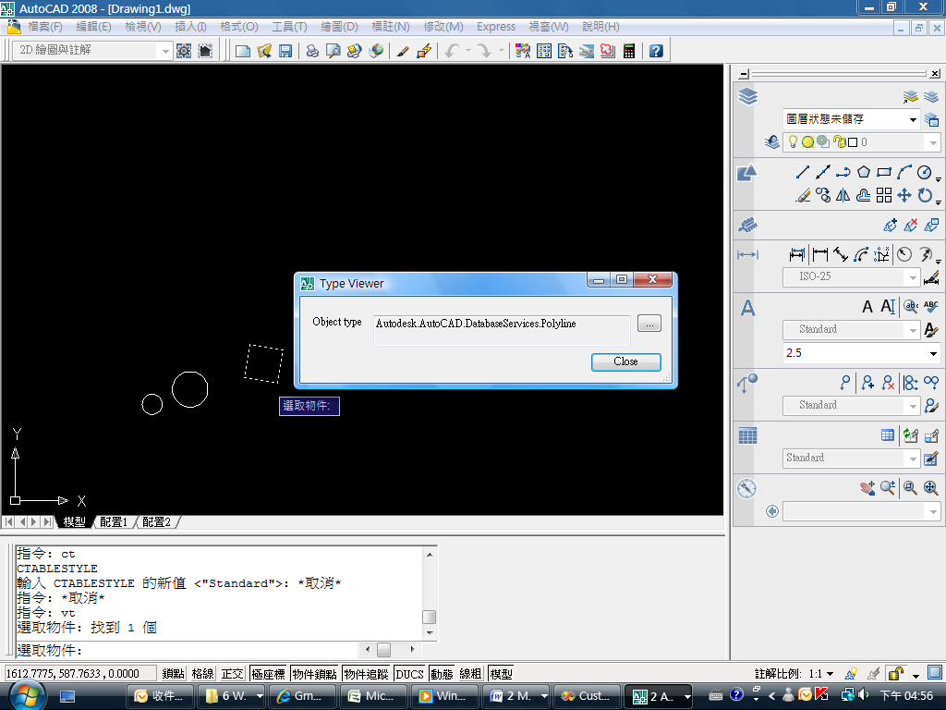
原來polyline是多邊形的意思.

